Artrite Reumatoide
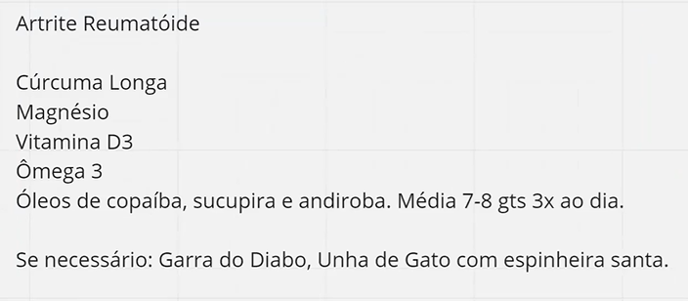

Tomar 10 gotas de cada
Melhor marca: Do Terra.

